附圖1（系爭商標）
註冊第1146776號
商標權人：順弘國際貿易有限公司
申請日：93年2月25日
註冊日：94年4月1日
註冊公告日：94年4月1日
指定使用商品或服務：
第33類 | 汽泡酒、白蘭地酒、威士忌酒、伏特加酒、水果酒、清酒、高梁酒、葡萄酒、米酒、烈酒、含酒精之飲料（啤酒除外）、玫瑰酒、酒（啤酒除外）、各種酒（麥酒及啤酒除外）、紅酒。
（廢止卷第11頁）
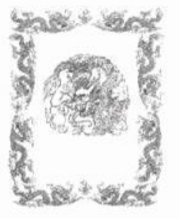

附圖2（原告實際使用商標情形）
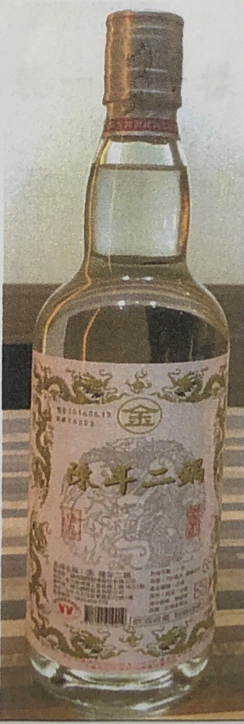
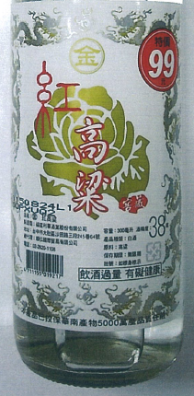

（本院卷一第23頁） （本院卷二第194頁）

附圖3（據爭商標）
註冊第1214790號
商標權人：金門酒廠實業股份有限公司
申請日：94年8月17日
註冊日：95年6月16日
註冊公告日：95年6月16日
指定使用商品或服務：
第33類 | 高粱酒、大麴酒、藥味酒、蒸餾酒、紹興酒、清酒、威士忌酒、白蘭地酒、葡萄酒、汽泡酒、伏特加酒、茶酒、五加皮酒、茅台酒、蘭姆酒、紅酒、米酒、烈酒、人蔘酒、含酒精飲料（啤酒除外）。
（廢止卷第12頁）
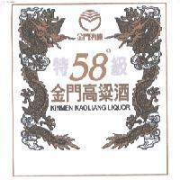

附圖4（原告註冊之其他商標）
註冊第1390434號（已廢止註冊）
商標權人：順弘國際貿易有限公司
申請日：98年3月13日
註冊日：98年12月16日
註冊公告日：98年12月16日
指定使用商品或服務：
第33類 | 白蘭地酒、威士忌酒、伏特加酒、水果酒、清酒、高梁酒、人蔘酒、葡萄酒、米酒、烈酒、水果酒、汽泡酒、蒸餾酒、蔘茸酒、含酒精之飲料（啤酒除外）、玫瑰酒、梅仔酒、酒（啤酒除外）、各種酒（麥酒及啤酒除外）。
（廢止卷第73頁）
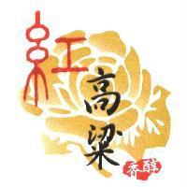

附圖5（原告註冊之其他商標）
註冊第01384380號（已廢止註冊）
商標權人：順弘國際貿易有限公司
申請日：98年2月24日
註冊日：98年11月1日
註冊公告日：98年11月1日
指定使用商品或服務：
第33類 | 白蘭地酒、威士忌酒、伏特加酒、水果酒、清酒、高梁酒、人蔘酒、葡萄酒、米酒、烈酒、水果酒、汽泡酒、蒸餾酒、蔘茸酒、含酒精之飲料（啤酒除外）、玫瑰酒、梅仔酒、酒（啤酒除外）、各種酒（麥酒及啤酒除外）。
（廢止卷第80頁）
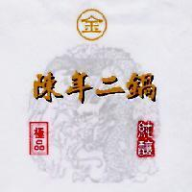

附圖6（原告註冊之其他商標）
註冊第01382406號
商標權人：順弘國際貿易有限公司
申請日：98年2月24日
註冊日：98年10月16日
註冊公告日：98年10月16日
指定使用商品或服務：
第33類 | 白蘭地酒、威士忌酒、伏特加酒、水果酒、清酒、高粱酒、人蔘酒、葡萄酒、米酒、烈酒、水果酒、汽泡酒、蒸餾酒、蔘茸酒、含酒精之飲料（啤酒除外）、玫瑰酒、梅仔酒、酒（啤酒除外）、各種酒（麥酒及啤酒除外）。
（廢止卷第79頁）
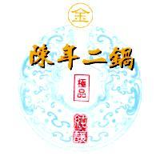

附圖7（原告註冊之其他商標）
註冊第1144621號
商標權人：順弘國際貿易有限公司
申請日：92年11月26日
註冊日：94年3月16日
註冊公告日：94年3月16日
指定使用商品或服務：
第33類 | 氣泡酒、白蘭地酒、威士忌酒、伏特加酒、水果酒、清酒、高梁酒、葡萄酒、米酒、烈酒、含酒精之飲料（啤酒除外）、玫瑰酒、酒（啤酒除外）、各種酒（麥酒及啤酒除外）、紅酒。


